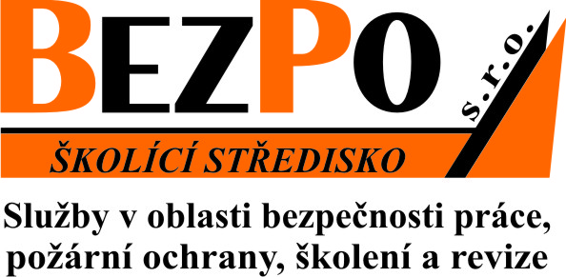
-------------------------------------------------------------------------------------------------------------------

BEZPO Plzeň s.r.o., Bendova 692/2, 301 00 Plzeň
IČO: 263 51 951
(poskytovatel)

a

Výchovný ústav, dětský domov se školou, základní škola a školní jídelna, Hostouň, Chodské náměstí 131, 345 25 Hostouň u Horšovského Týna
IČO: 48342998
(objednatel)

uzavírají níže uvedeného dne, měsíce a roku tento

DODATEK

ke Smlouvě o provádění odborných prací na úseku bezpečnosti a ochrany zdraví při práci a
požární ochrany ze dne 1.9.2019 a dodatku ze dne 1. 2. 2022,

Článek IV. smlouvy se mění takto:

Obě smluvní strany se dohodly na smluvní ceně za služby, které jsou předmětem smlouvy,

v oblasti BOZP ve výši 3.500,- Kč měsíčně
v oblasti PO ve výši 3.100,- Kč měsíčně

Celková částka: 6.600,- Kč měsíčně + platná sazba DPH.

Obě smluvní strany prohlašují, že s touto cenou souhlasí.

Ostatní ustanovení této Smlouvy zůstávají v platnosti.

Tento dodatek je vyhotoven ve dvou (2) exemplářích, každý s platností originálu, z nichž
objednatel i poskytovatel obdrží po jednom vyhotovení.

Dodatek nabývá účinnosti dnem: 1.3.2023.

V Domažlicích, dne 26. 1. 2023

------------------------------------ -----------------------------------
statutární zástupce firmy za BEZPO Plzeň s.r.o.
objednatel poskytovatel

